**МІНІСТЕРСТВО ОСВІТИ І НАУКИ УКРАЇНИ**

**ХАРЬКІВСЬКИЙ РАДІОТЕХНІЧНИЙ КОЛЕДЖ**

**ЗВІТ**

**З НАВЧАЛЬНОЇ ПРАКТИКИ**

зі спеціальності 121 “Інженерія програмного забезпечення”

ОЦІНКА Виконав студент групи ПІ-336

__________

___________________

Керівник практики

___________________

Харків 2019

**СОДЕРЖАНИЕ**

ВВЕДЕНИЕ

Практическая работа №1

Практическая работа №2

Практическая работа №3

Практическая работа №4

Практическая работа №5

Практическая работа №6

ВЫВОД

Список литературы

**ВВЕДЕНИЕ**

База данных (БД) — это организованная структура, предназначенная для хранения, изменения и обработки взаимосвязанной информации, преимущественно больших объемов. [Базы данных](https://hostiq.ua/wiki/migrate-mysql-database/) активно используются для динамических сайтов со значительными объемами данных — часто это интернет-магазины, порталы, корпоративные сайты. Такие сайты обычно разработаны с помощью серверного языка программирования (как пример, PHP) или на основе CMS (как пример, WordPress), и не имеют готовых страничек с данными по аналогии с HTML-сайтами. Странички динамических сайтов формируются «на лету» в результате взаимодействия скриптов и баз данных после соответствующего запроса клиента к веб-серверу.  
Система управления базами данных

В контексте баз данных стоит рассмотреть понятие СУБД. Система управления базами данных (СУБД) — это комплекс программных средств, необходимых для создания структуры новой базы, ее наполнения, редактирования содержимого и отображения информации. Наиболее распространенными СУБД являются MySQL, PostgreSQL, Oracle, Microsoft SQL Server. [Аренда виртуального хостинга](https://hostiq.ua/virtual-hosting/)от HOSTiQ.ua предполагает использование MariaDB — ответвление СУБД MySQL, а также PostgreSQL. Если же, например, вы планируете [купить VPS](https://hostiq.ua/vps-hosting/) или [сервер в Европе](https://hostiq.ua/dedicated-servers/) или США, то вы сами сможете определить ПО для ваших баз данных.

Это СУБД примеры типа клиент-сервер, именно такие СУБД встречаются чаще всего в контексте понятия хостинга. Их особенности:

расположение СУБД на сервере с базами данных;

непосредственный доступ к БД;

централизованная обработка клиентских запросов на обработку данных;

высокий уровень надежности, доступности и безопасности;

повышенная нагрузка на сервер.

В свою очередь, для удобства работы с СУБД используются специальные веб-приложения, которые позволяют посредством графического интерфейса выполнять администрирование сервера баз данных, запускать специальные команды, а также работать с контентом таблиц и баз данных — действия, которые при отсутствии веб-приложения подлежат выполнению средствами консоли.

**Практическая работа №1**

***Тема практической работы:*** разработка концептуальной модели БД.

***Цель практической работы:*** научиться создавать концептуальную модель БД (ER-диаграмму) согласно индивидуальному заданию.

База Данных “Учебная часть. Студенты” предназначена для храннения информации о группах, студентах групп, о предметах в группах по каждому семестру и преподавателях.

Соответственно, в программе необходимо учесть следующие особенности:

1. Недопустим ввод отрицательных чисел и букв:

* Номер телефона кафедры, студента
* Номер группы, курс и год её образования
* Номер зачётки студента
* Количество часов для дисциплины
* Количество лабораторных работ в дисциплине
* Количество семестров
* Оценка успеваемости

1. Недопустим ввод цифр:

* Название кафедры, дисциплины
* ФИО студента, преподавателя
* Город проживания студента
* Тип обучения студента
* Вид зачёта по дисциплине

1. Недопустимо пустое значение:

* ФИО студента, преподавателя
* Номер зачётки студента
* Номер телефона студента, преподавателя
* Название отделения, дисциплины

1. ГГГГ\ММ\ДД – формат дат рождения студентов, преподавателей и даты аттестации
2. Дата рождения не может быть текущей
3. Год образования группы: не может быть больше чем 4 года от текущего года
4. Дата рождения преподавателя: не может быть меньше чем 18 лет от текущей даты

ER-диаграмма приведена на Рисунке 1.1:

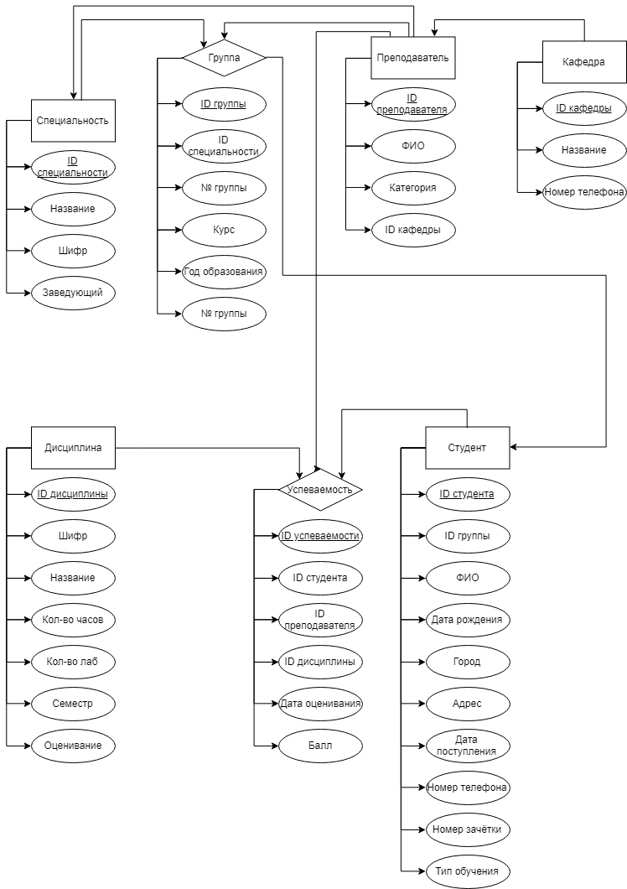

**Практическая работа №2**

***Тема практической работы:*** построение реляционной и физической модели данных.

***Цель практической работы:*** научиться переводить концептуальную модель БД в реляционную с сохранением целостности данных.

Реляционная модель базы данных представляет собой совокупность табличных данных. Любая реляционная таблица должна находиться как минимум в третьей нормальной форме.

Отношения находятся в третьей нормальной форме только тогда, когда сущность содержит ключевые атрибуты. Атрибуты являются не ключевыми, а соответственно являются независимыми друг от друга.

В приведённых ниже таблицах содержатся данные, находящиеся в третьей нормальной форме.

Таблица 2. 1 Специальность

|  |  |  |  |
| --- | --- | --- | --- |
| ID специальности | Название | Шифр | Заведующий |
|  |  |  |  |

Таблица 2. 2 Кафедра

|  |  |  |
| --- | --- | --- |
| ID кафедры | Название | Номер |
|  |  |  |

Таблица 2. 3 Дисциплина

|  |  |  |  |  |  |  |
| --- | --- | --- | --- | --- | --- | --- |
| ID дисциплины | Шифр | Название | Кол-во часов | Кол-во лаб | Семестр | Оценивание |
|  |  |  |  |  |  |  |

Таблица 2. 4 Студент

|  |  |  |  |  |  |  |  |  |  |
| --- | --- | --- | --- | --- | --- | --- | --- | --- | --- |
| ID студента | ID группы | ФИО | Дата рождения | Город | Адрес | Дата поступления | Номер телефона | Номер зачётки | Тип обучения |
|  |  |  |  |  |  |  |  |  |  |

Таблица 2. 5 Преподаватель

|  |  |  |  |
| --- | --- | --- | --- |
| ID преподавателя | ФИО | Категория | ID кафедры |
|  |  |  |  |

Таблица 2. 6 Группа

|  |  |  |  |  |  |
| --- | --- | --- | --- | --- | --- |
| ID группы | ID специальности | Номер группы | Курс | Год образования | Кл. рук. |
|  |  |  |  |  |  |

Таблица 2. 7 Успеваемость

|  |  |  |  |  |  |
| --- | --- | --- | --- | --- | --- |
| ID успеваемости | ID студента | ID преподавателя | ID дисциплины | Дата оценивания | Балл |
|  |  |  |  |  |  |

**Практическая работа №3**

***Тема практической работы:*** создание БД в Microsoft SQL Server Management Studio

***Цель практической работы:*** научиться создавать таблицы в Microsoft SQL Server Management Studio.

База Данных “Учебная часть. Студенты” была создана при помощи MySQL Workbench 8.0.

При создании БД были в режиме Конструктора созданы 7 таблиц и схема данных (Рис. 3.1 – 3.8). Скриншоты таблиц, в режиме Конструктор, представлены на рисунках 3.1 – 3.7.

На рисунке 3.1 представлена таблица “Специальность”, в которую включены следующие поля и описания характеристик: код специальности, название специальности, шифр, ID заведующего. Ключевым полем является Код специальности. Внешний ключ – ID заведующего.

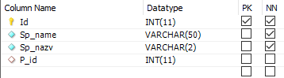

Рисунок 3. 1 Специальность

На рисунке 3.2 представлена таблица “Кафедра”, в которую включены следующие поля и описания характеристик: код кафедры, название, номер телефона. Ключевым полем является код кафедры.

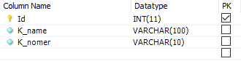

Рисунок 3. 2 Кафедра

На рисунке 3.3 представлена таблица “Дисциплина”, в которую включены следующие поля и описания характеристик: код дисциплины, шифр, название, кол-во часов, кол-во лаб, семестр, оценивание. Ключевым полем является код дисциплины.

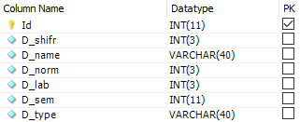

Рисунок 3. 3 Дисциплина

На рисунке 3.4 представлена таблица “Студент”, в которую включены следующие поля и описания характеристик: код студента, ID группы, ФИО, дата рождения, город, адрес, дата поступления, номер телефона, номер зачётки, тип обучения. Ключевым полем является код студента. Внешний ключ – ID группы.

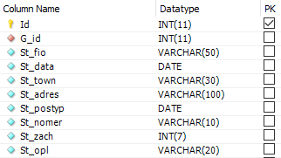

Рисунок 3. 4 Студент

На рисунке 3.5 представлена таблица “Преподаватель”, в которую включены следующие поля и описания характеристик: код преподавателя, ФИО, Категория, ID кафедры. Ключевым полем является код преподавателя. Внешний ключ – ID кафедры.

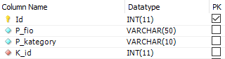

Рисунок 3. 5 Преподаватель

На рисунке 3.6 представлена таблица “Группа ”, в которую включены следующие поля и описания характеристик: код группы, ID специальности, номер группы, курс, год образования, кл. рук. Ключевым полем является код группы. Внешний ключ – ID специальности, кл. рук.

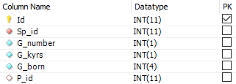

Рисунок 3. 6 Группа

На рисунке 3.7 представлена таблица “Успеваемость”, в которую включены следующие поля и описания характеристик: код успеваемости, ID студента, ID преподавателя, ID дисциплины, дата оценивания, балл. Ключевым полем является код успеваемости. Внешний ключ – ID студента, ID преподавателя, ID дисциплины.

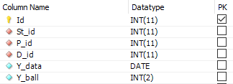

Рисунок 3. 7 Успеваемость

На рисунке 3.11 представлены таблицы в графическом виде с отображением связей между ними, при помощи первичных и вторичных ключей

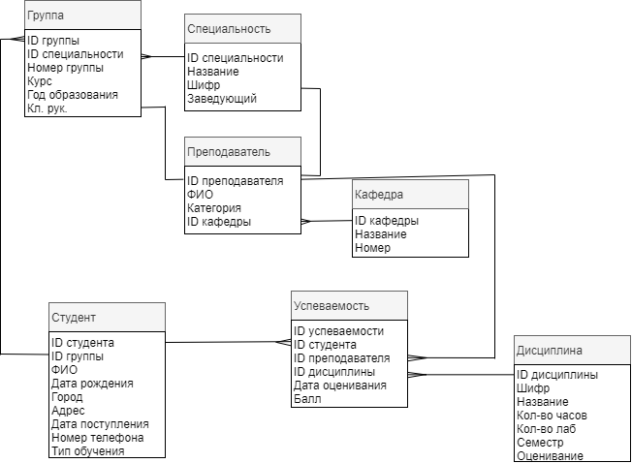

Рисунок 3. 8 Схема Данных

**Практическая работа №3**

***Тема практической работы:*** создание запросов к БД.

***Цель практической работы:*** создание запросов в MySQL Workbench 8.0 CE.

Ниже представлено описание запросов и скриншоты с выполненными результатами запросов (рис 4.1 – рис 4.4).

1. 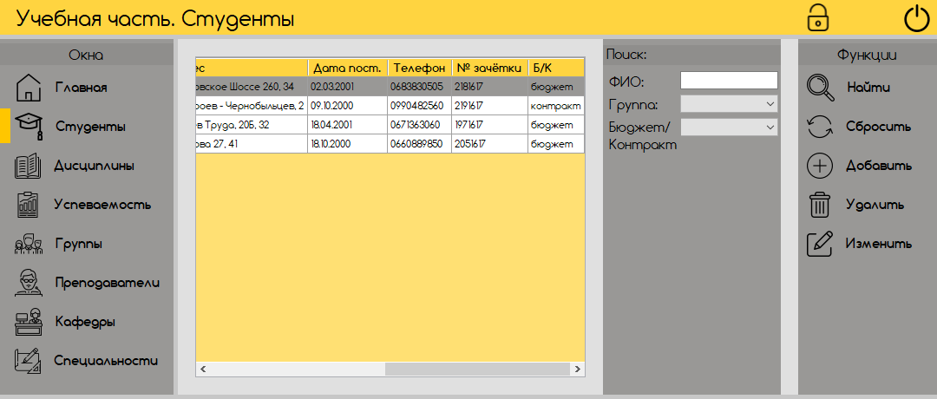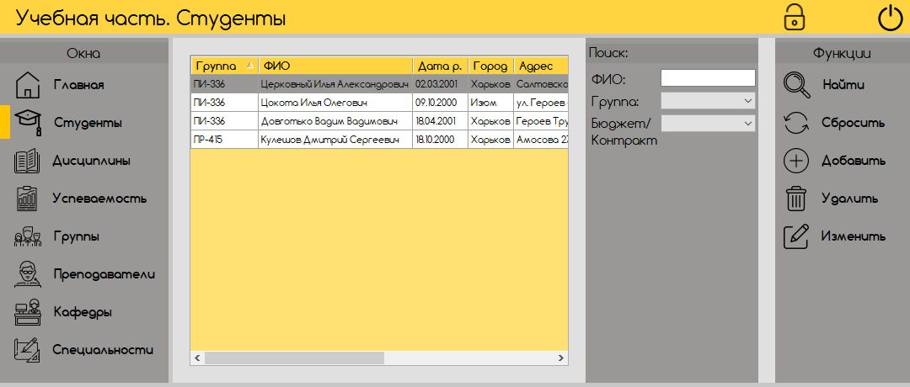Вывод всей информации о студентах  
   Select * from stydent;
2. 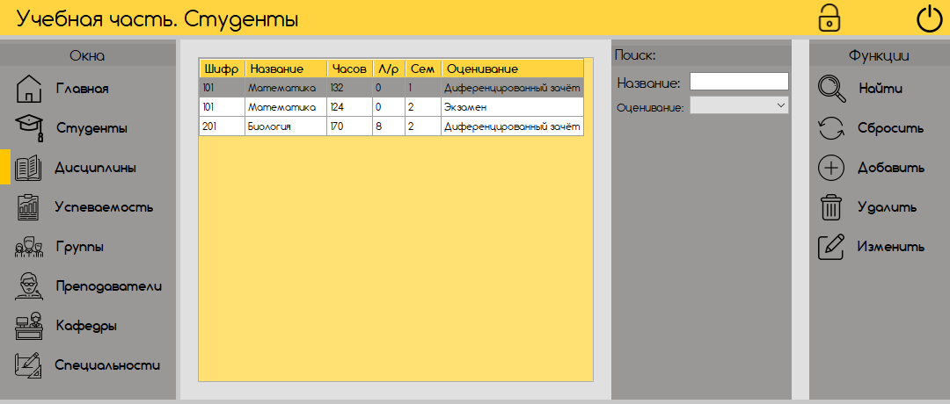Вывод всей информации про дисциплины  
   select * from disp;
3. 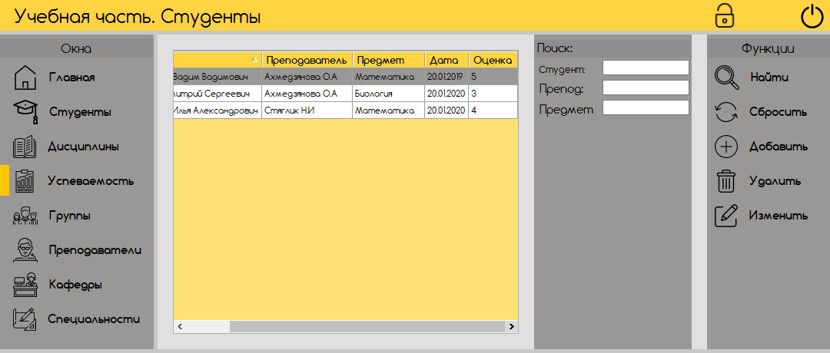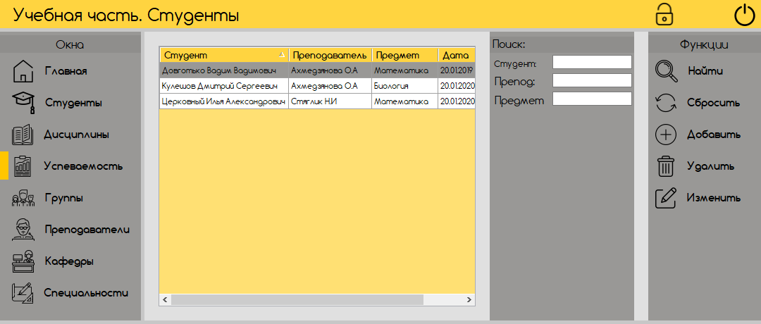Вывод всей информации про успеваемость студентов:  
   select * from yspeh;
4. 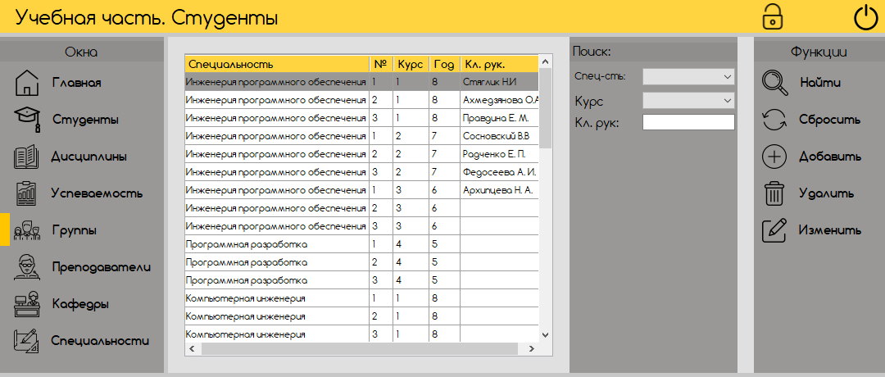Вывод всей информации про группы:  
   select * from gryp;
5. 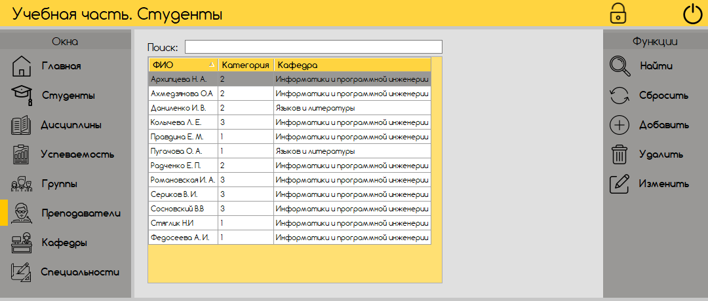Вывод всей информации про преподавателей:  
   select * from prepod;
6. 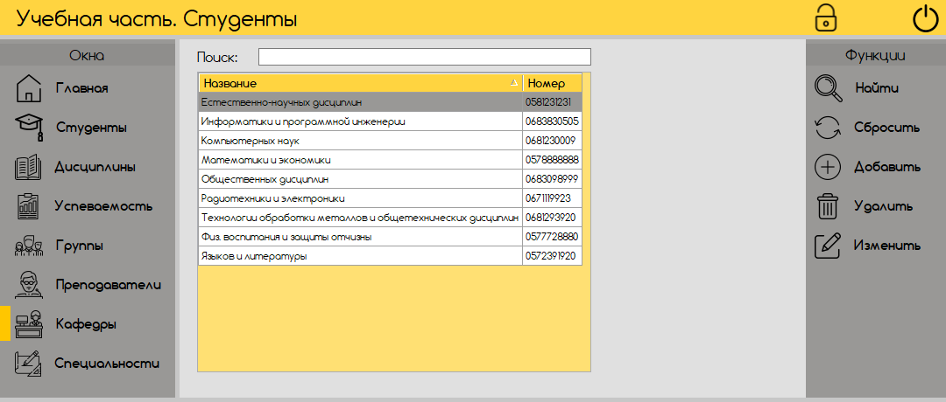Вывод всей информации про кафедры:  
   select * from kafedra;
7. 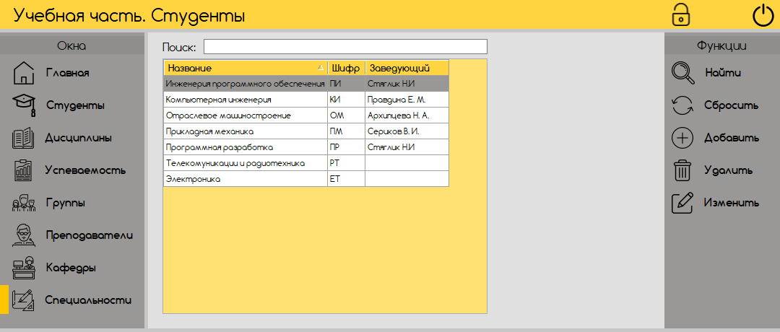Вывод всей информации про специальности:  
   select * from specly;
8. 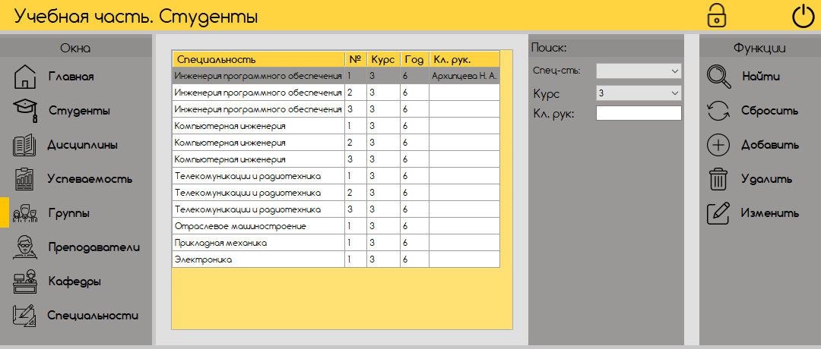Вывод всех групп, учащихся на третьем курсе  
   select * from gryp where g_kyrs=3;
9. 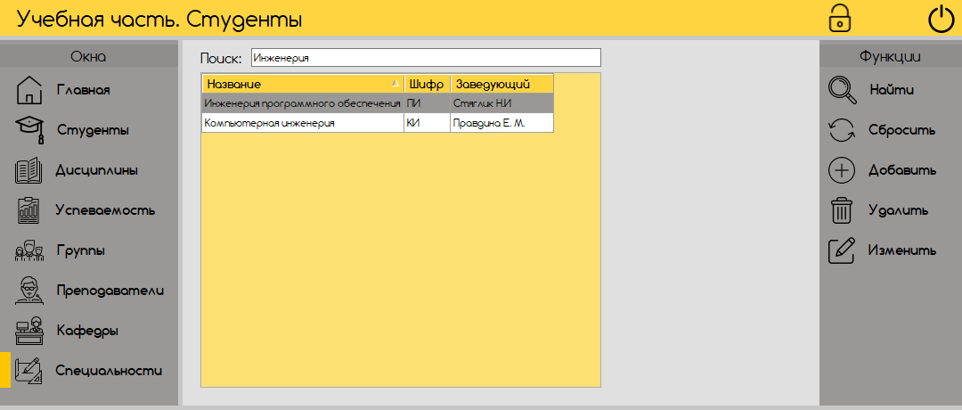Поиск кафедры по конкретному значению  
   select * from kafedra where K_name LIKE ‘%Инженерия%’;

**Практическая работа №5**

***Тема практической работы:*** Создание форм добавления для работы с БД.

***Цель практической работы:*** научиться создавать формы для ведения, редактирования и просмотра данных.

В данном задании были разработаны формы для заполнения таблиц, поиску, удаления записей из таблиц БД. Они представлены на следующих рисунках.

Рисунок 5.1 – Главное меню программы UchebnayaChast.

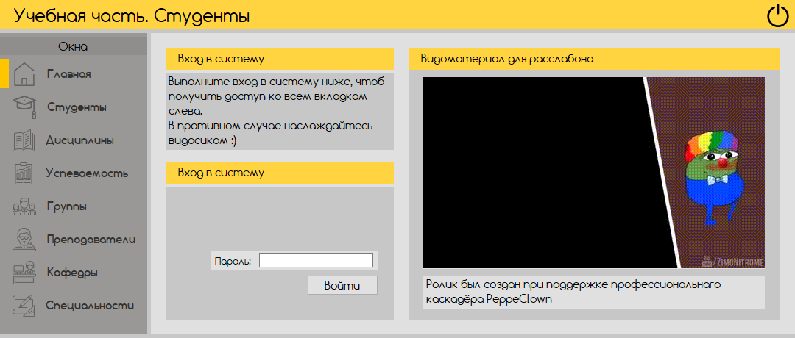

Данное окно было создано с целью отвлечения сотрудника от повседневной работы для расслабления. Ведь все мы понимаем, что однотипная работа утомляет, для чего и был добавлен “Видеоматериал для расслабона”. Так же на данной панели присутствует вход в систему. Сначала его не предусматривалось, но потом стало очевидным, что программу надо защитить от уборщиц, которые захотят зайти в приложение, добавить своему внучку кучу пятёрок и вытянуть его на повышенную стипендию.

Поэтому, чтоб войти, следует ввести пароль “admin”, только им не говорите. После нажатия на кнопку Войти, нас приветствует диалоговое окно, оповещающее успешный вход, и все кнопки слева становятся активными Так же вместо панели входа, появляется замечательная эмблема нашего колледжа, ХРТК (Рисунок 5.2).

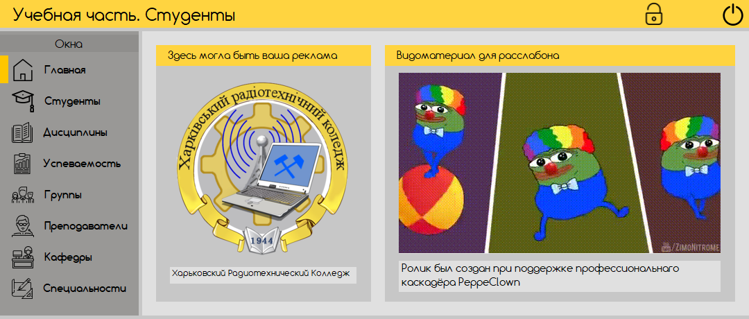

Что ж, перейдём к первоочередной вкладке “Кафедры”. Для этого нажмём кнопку с аналогичным названием и увидим следующую информацию (Рисунок 5.3):



Заодно и проверим функционал панели на этом примере.

Выполним поиск какой-нибудь кафедры, сначала существующей (Рисунок 5.4), а затем не существующей (Рисунок 5.5):

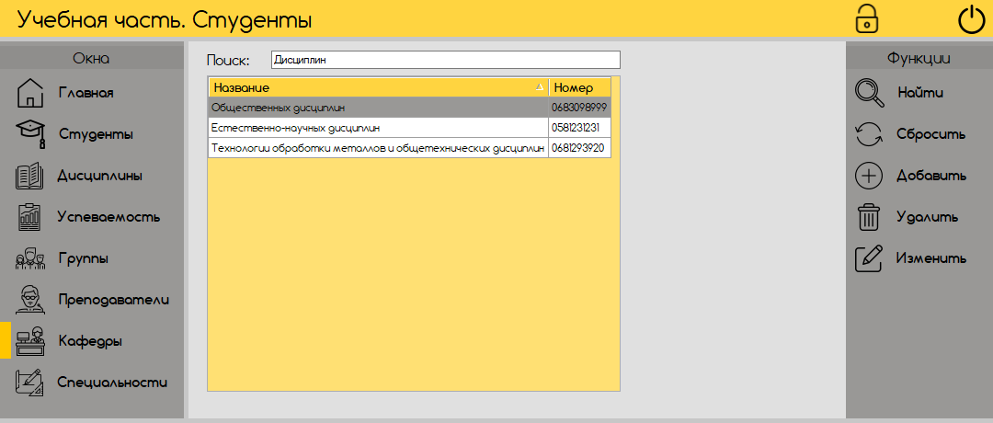

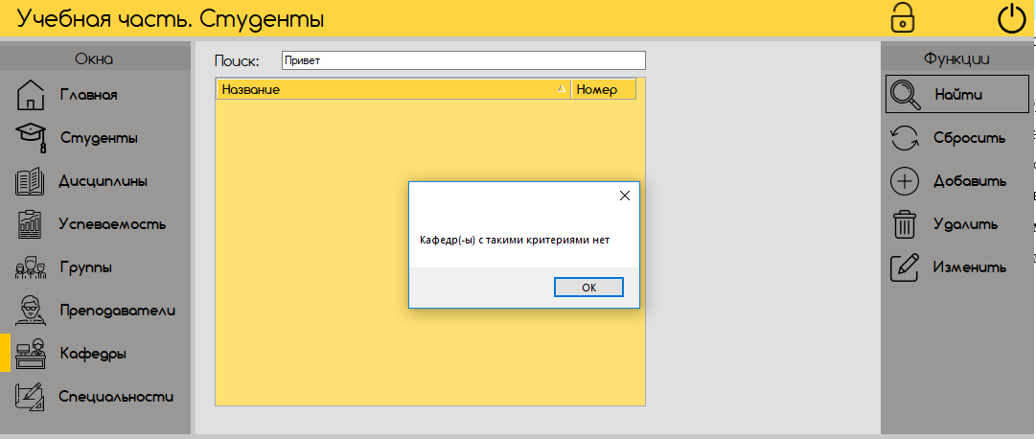

Для того, чтоб сбросить информацию, нажмём кнопочку “Сбросить”, Рисунок 5.6:

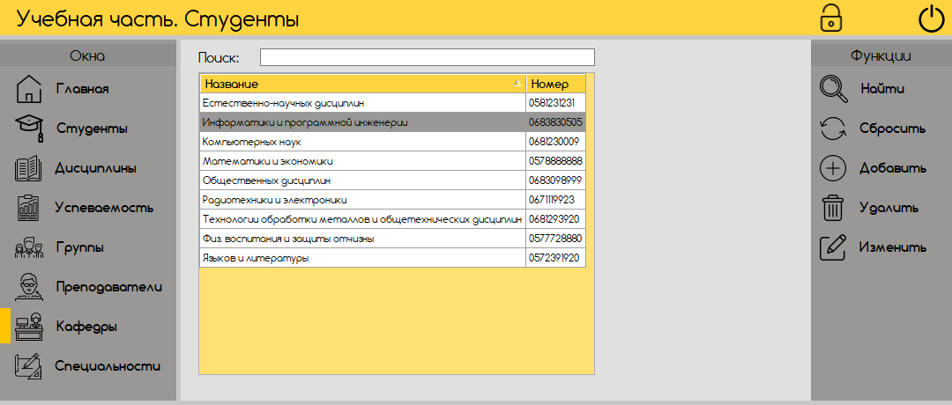

Следующим действием добавим новую кафедру, нажав на кнопку “Добавить”. Откроется форма Добавления\Изменения, Рисунок 5.7:

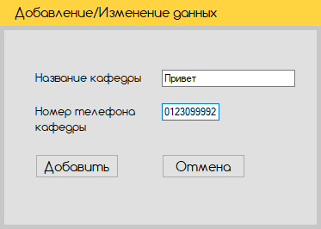

Соответственно, если мы изменим информацию про кафедру, то в тот же момент обновится информация и мы увидим обновлённую инфу ☺

При удалении данной кафедры “Привет”, следует нажать на кнопку “Удалить” (Рисунок 5.7)

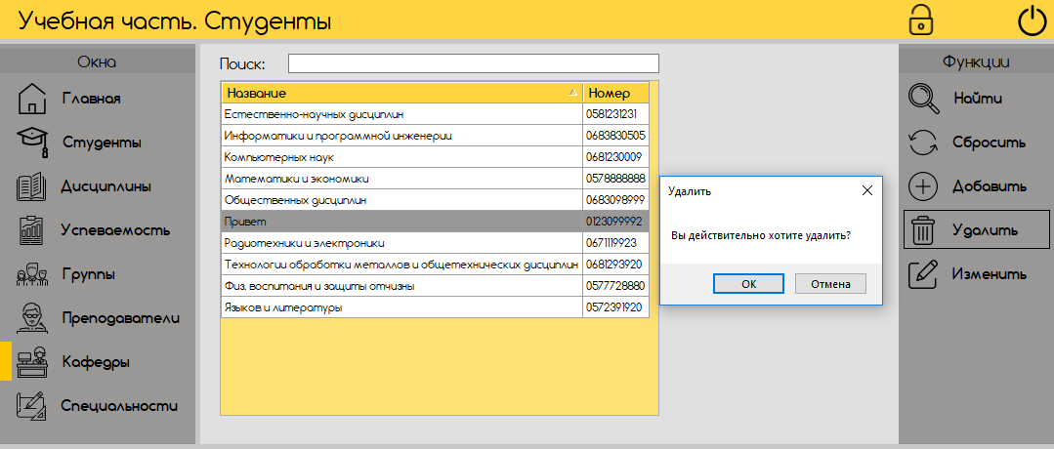

И теперь данная кафедра не будет отображаться, ведь она удалена! ☺ (Рисунок 5.8)



Теперь пробежимся по функционалу следующих вкладок:

Группы – Возможно искать информацию по Специальности, Курсу и классному руководителю

Студент – Поиск информации по ФИО, Группе, Типу обучения (Бюджет\Контракт)

Дисциплины – Поиск информации по Названию либо Оцениванию (Зачёт, Дифференцированный зачёт, Экзамен)

Успеваемость – Поиск информации по Студенту, Преподавателю и Предмету